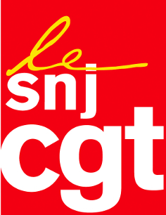

Actualités sociales hebdomadaires
Les journalistes en grève pour recouvrer
les moyens de travailler

Alors que le nombre de salariés de la rédaction a diminué de moitié en quelques mois et que les demandes de remplacement des départs restent sans réponse, sinon sans réponses satisfaisantes, les journalistes des ASH sont en grève illimitée, ce mardi 2 janvier, à partir de 14 heures.
Ils demandent que les effectifs de la rédaction soient maintenus au minimum à :
--‐ 5 postes à temps plein au service juridique
--‐ 4 postes à temps plein au service "terrain"
--‐ 1,5 poste au service web
--‐ 2 postes au service magazine
Ils demandent, en complément, de pouvoir faire appel sans obstacle à de nouveaux journalistes pigistes qui seront salariés de la société ASH publications.
Ils demandent que les moyens matériels et techniques nécessaires au bon fonctionnement du magazine leur soient assurés.
Ils demandent à avoir un interlocuteur des ressources humaines permanent dans les locaux de la tour Montparnasse, en remplacement du départ de la salariée qui était chargée de cette fonction. Ils demandent enfin le nom et les attributions officielles de la personne qui leur a été annoncée comme prenant prochainement la fonction de rédacteur en chef des ASH.
Ils demandent à être reçus au plus vite par la direction afin d'obtenir les réponses à leurs revendications.
Paris, le jeudi 4 janvier 2018

